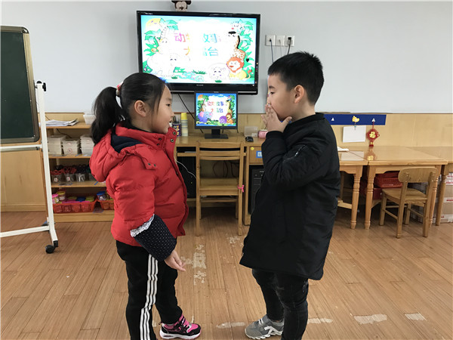
王昊轩和胡靖涵小朋友表演《遇到陌生人应该怎么办》
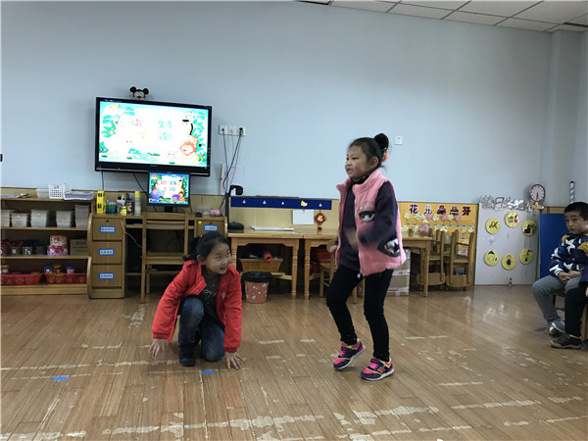
冯欣怡和刘欣雨表演的《遇到坏人要马上跑开》
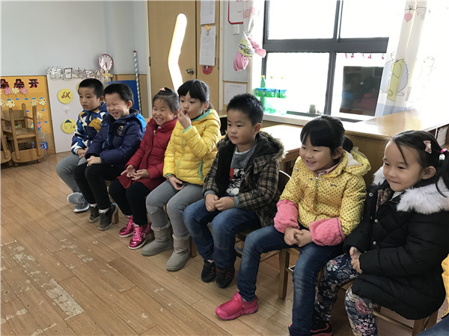
小观众听的可认真啦

